BLOQUE  3 | BUSCAR Y AÑADIR EL 100 ESCONDIDO CON DECENAS COMPLETAS, PARA NÚMEROS MAYORES QUE 100 | FECHA  / / | ACTIVIDAD Nº9
CURSO: | EXPLICACIÓN MANIPULATIVA PARA EL DOCENTE

Las actividades manipulativas se llevarán a cabo siguiendo la siguiente secuenciación:
ACTIVIDAD Nº 9: BUSCAR Y AÑADIR EL 100 ESCONDIDO CON DECENAS COMPLETAS, PARA NÚMEROS MAYORES QUE 100.

240 + 170 = 410  200 + 100= 300  10 + 30 + 70 = 110 | 480 + 260 = 600 +100 +40=740  600 20 40

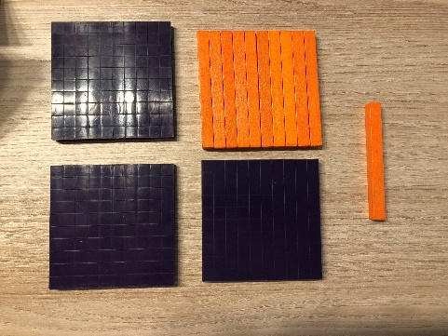
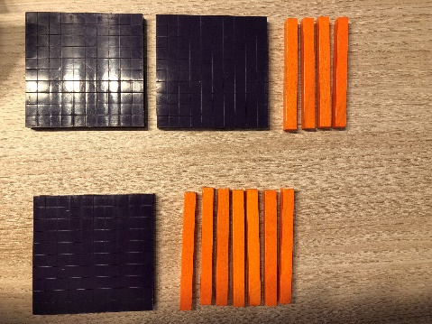
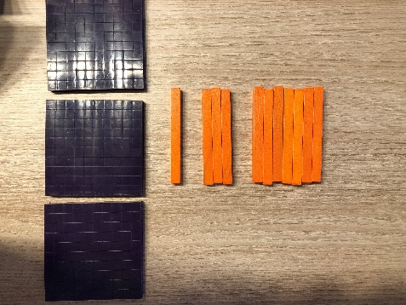

240 + 170 300+10+30 + 70 410

NOTA: Es muy importante que el niño, además de manipular, exprese verbalmente que es lo que hace o está haciendo. El maestro será mediador entre lo que expresa en la manipulación y la verbalización. Haciendo preguntas que le lleven a su comprensión e interiorización total del proceso.

Utilizar para manipular los siguientes ejemplos:

- 140 + 280 +30 = 620 + 190 = 50 + 340 + 140 + 110 = 430 + 480 =

BLOQUE  3 | BUSCAR Y AÑADIR EL 100 ESCONDIDO CON DECENAS COMPLETAS, PARA NÚMEROS MAYORES QUE 100 | FECHA  / / | ACTIVIDAD Nº9
CURSO: | NOMBRE: | ALUMNO/A

110+290+70= 470  100+200= 300  10+90+70= 170 | 380+230= 500+100+70= 610  500 80 20 10
140+280+30= 450  100+200= 300  20+20+80+30= 150 | 620+190= 700+100+10= 810  700 80 10
50+340+140+110= 640  300+100+100= 500  50+40+10+40= 140 | 430+480= 800+100+10= 910  800 70 10
20+270+110+150= 450  200+100+100= 400  20+70+10+50= 150 | 550+370= 800+100+20= 920  800 50 20
60+120+280+130= 590  100+200+100= 400  60+20+80+30= 190 | 740+190= 800+100+30= 930  800 60 30

BLOQUE  3 | AÑADIR LAS CENTENAS CON DECENAS QUE SUMAN MENOS DE 100, PARA UNIDADES QUE DEN 10 EXACTO | FECHA  / / | ACTIVIDAD Nº10
CURSO: | EXPLICACIÓN MANIPULATIVA PARA EL DOCENTE

Las actividades manipulativas se llevarán a cabo siguiendo la siguiente secuenciación:
ACTIVIDAD Nº 9: AÑADIR LAS CENTENAS CON DECENAS QUE SUMAN MENOS DE 100, PARA UNIDADES QUE DEN 10 EXACTO

432 + 258 = 690  400 + 200= 600  30 + 50 = 80  2 + 8 = 10 | 19 + 111 + 230 = 300 + 50 +10=360  300 50 9+1

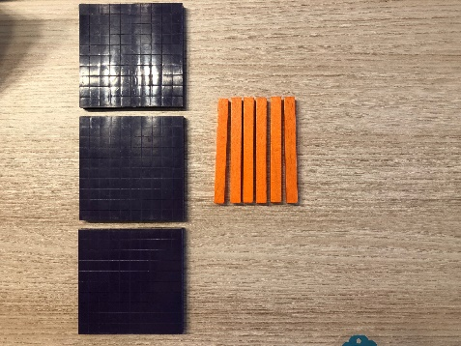
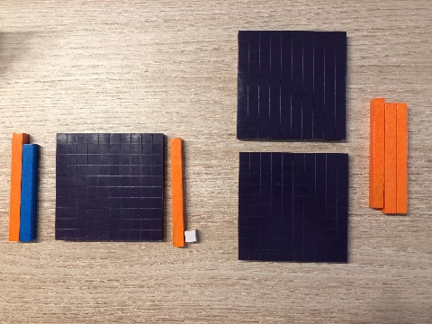
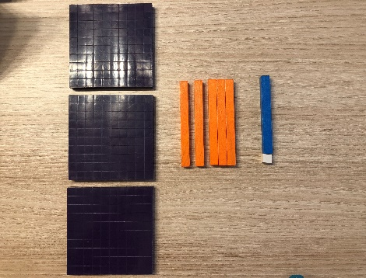

19 + 111 + 230 300 + 50 + 9+1 360

NOTA: Es muy importante que el niño, además de manipular, exprese verbalmente que es lo que hace o está haciendo. El maestro será mediador entre lo que expresa en la manipulación y la verbalización. Haciendo preguntas que le lleven a su comprensión e interiorización total del proceso.

Utilizar para manipular los siguientes ejemplos:

- 318 + 362 = 625 + 145 = 52 + 236 + 102 = 171 + 419 =

BLOQUE  3 | AÑADIR LAS CENTENAS CON DECENAS QUE SUMAN MENOS DE 100, PARA UNIDADES QUE DEN 10 EXACTO | FECHA  / / | ACTIVIDAD Nº10
CURSO: | NOMBRE: | ALUMNO/A

125+475  100+400= 500  20+70= 90  5+5= 10 | 355+235= 500+80+10= 590  500 80 10
318+362  300+300= 600  10+60=70  8+2= 10 | 625+145= 700 + 80 + 10 = 760  700 60 10
52+236+102= 390  200+100= 300  50+30=80  2+6+2= 10 | 171+419= 500+80+10= 590  500 80 10
33+310+177 = 490  300+100= 400  10+70= 80  3+7= 10 | 72+515+313= 800+90+10= 830  800 90 10
12+250+438=  200+400= 600  10+50+30= 90  2+8= 10 | 50+529+211= 700+80+10= 740  700 80 10

BLOQUE  3 | BUSCAR Y AÑADIR EL 100 ESCONDIDO, CON DECENAS QUE DEN MÁS DE 100 Y UNIDADES DANDO 10 EXACTO | FECHA  / / | ACTIVIDAD Nº11
CURSO: | EXPLICACIÓN MANIPULATIVA PARA EL DOCENTE

Las actividades manipulativas se llevarán a cabo siguiendo la siguiente secuenciación:
ACTIVIDAD Nº12: BUSCAR Y AÑADIR EL 100 ESCONDIDO, CON DECENAS QUE DEN MÁS DE 100 Y UNIDADES DANDO 10 EXACTO.

194 + 266 = 460  100 + 200= 300  90 + 10 + 50 = 150  4 + 6 = 10 | 230 + 5 + 185 = 300+100+10+10=420  300 10 20 80 5+5

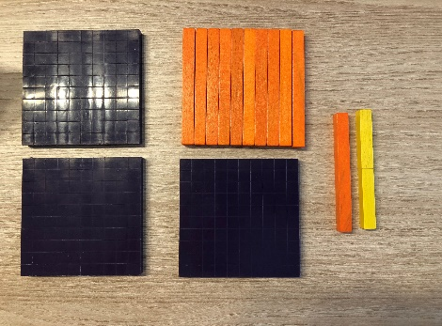
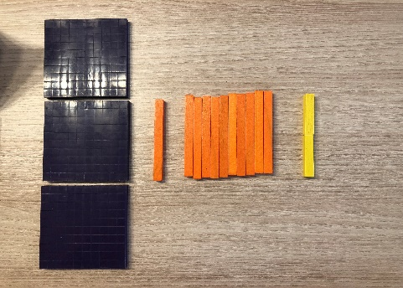
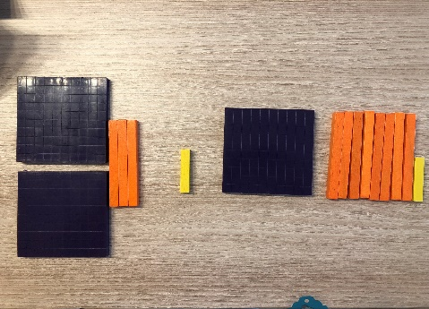

230 + 5 + 185 300+ 10 +20+80+ 5 420

NOTA: Es muy importante que el niño, además de manipular, exprese verbalmente que es lo que hace o está haciendo. El maestro será mediador entre lo que expresa en la manipulación y la verbalización. Haciendo preguntas que le lleven a su comprensión e interiorización total del proceso.

Utilizar para manipular los siguientes ejemplos:

- 168 + 362 = 791 + 149 = 77 + 282 + 501 = 431 + 17 + 282 =

BLOQUE  3 | BUSCAR Y AÑADIR EL 100 ESCONDIDO, CON DECENAS QUE DEN MÁS DE 100 Y UNIDADES DANDO 10 EXACTO. | FECHA  / / | ACTIVIDAD Nº11
CURSO: | NOMBRE: | ALUMNO/A

168+362= 530  100+300= 400  60+40+20= 120  8+2= 10 | 77+282+501= 700+100+50+10= 860  700 70 30 50 7 3
791+149= 940  700+100= 800  90+10+30= 130  1+9= 10 | 431+17+282= 600+100+10+10= 820  600 10 20 80 7 3
668+282= 950  600+200= 800  40+20+80= 140  8+2= 10 | 322+24+574= 800+100+10+20+10=920  800 10 30 70 6 4
729+191= 920  700+100= 800  10+10+90= 110  9+1= 10 | 426+92+342= 700+100+50+10= 860  700 10 10 90 40 8 2
597+243= 840  500+200= 700  90+10+30= 130  7+3= 10 | 222+95+473= 600+100+80+10= 780  600 10 90 70 7 3

